TÍTULO DO TRABALHO e complemento, quando existir
[título objetivo, com um máximo de três linhas. Português]

Nome do Primeiro Autor do Artigo
Filiação institucional deste primeiro autor
Financiamento deste primeiro autor (se houver)

Nome do Segundo Autor do Artigo
Filiação institucional deste segundo autor
Financiamento deste segundo autor (se houver)

Nome do Terceiro Autor do Artigo
Filiação institucional deste segundo autor
Financiamento deste segundo autor (se houver)

Resumo:

O resumo apresenta um sumário conciso do tema, do contexto, do objetivo, da abordagem (metodologia), dos resultados, e das conclusões, não excedendo 200 palavras: assim o objetivo deste artigo é auxiliar os criadores e autores de submissões no contexto da comunicação acadêmica. Para isso apresenta-se uma sequência sistemática de sugestões de composição textual. Deve apresentar OBJETO, PRINCIPAL OBJETIVO, METODOLOGIA e RESULTADOS ESPERADOS. Como resultado exemplifica-se este artigo autoexplicativo. Conclui-se refletindo sobre as vantagens da comunicação entre artistas em plataformas de disseminação. Utilizar a formatação Times New Roman 11, itálico, justificado e espaçamento simples. Português, Inglês ou Espanhol.

Palavras-chave: meta-artigo; conferência; normas de citação. (utilizar no máximo 5 verbetes)

Abstract:
O resumo apresenta um sumário conciso do tema, do contexto, do objetivo, da abordagem (metodologia), dos resultados, e das conclusões, não excedendo 200 palavras: assim o objetivo deste artigo é auxiliar os criadores e autores de submissões no contexto da comunicação acadêmica. Para isso apresenta-se uma sequência sistemática de sugestões de composição textual. Deve apresentar OBJETO, PRINCIPAL OBJETIVO, METODOLOGIA e RESULTADOS ESPERADOS. Como resultado exemplifica-se este artigo autoexplicativo. Conclui-se refletindo sobre as vantagens da comunicação entre artistas em plataformas de disseminação. Utilizar a formatação Times New Roman 11, itálico, justificado e espaçamento simples. Português, Inglês ou Espanhol.
Keywords: meta-article; conference; citation standards. (use a maximum of 5 entries)

Introdução
De modo a conseguir-se reunir no IX COLARTES 2023: O TEMPO EM SUSPENSÃO um conjunto consistente de artigos com a qualidade desejada, e também para facilitar o tratamento na diagramação do e-book, solicita-se aos autores que seja seguida a formatação do artigo tal como este documento foi composto. O modo mais fácil de o fazer é aproveitar este mesmo arquivo e substituir o seu conteúdo.
Nesta seção de introdução apresenta-se o tema e o propósito do artigo em termos claros e sucintos. No que respeita ao tema, ele compreenderá, segundo a proposta do colóquio, o tema a ser abordado, com uma apresentação muito breve sobre o objeto pesquisado. Nesta seção pode também enunciar-se a estrutura ou a metodologia de abordagem que se vai seguir no desenvolvimento.
O artigo completo deverá conter um mínimo de 10.000 e um máximo de 20.000 caracteres (com espaço), não excedendo 8 páginas ao todo, incluindo resumo e referências.

1. Modelo da página [este é o título do primeiro capítulo do corpo do artigo; caso existam subcapítulos deverão ser numerados, por exemplo 1.1 ou 1.1.1]

O texto deverá ser redigido no programa Word, salvo nas extensões .doc ou .docx, utilizando a fonte Times New Roman. O texto deve ter margem superior e inferior com 3cm, e margem à direita e à esquerda, com 2,5cm. O espaçamento normal é de 1,5 exceto na zona dos resumos, ao início, blocos citados e na zona das referências bibliográficas, onde passa a ser espaço simples. Todos os parágrafos são justificados e têm um recuo na primeira linha de 1,25cm e espaçamento zero, antes e depois de cada linha. As aspas, do tipo vertical, terminam após os sinais de pontuação, como por exemplo “término de frase com aspas duplas.” O número das páginas já está inserido neste modelo, não devendo ser alterado.

2. Citações
As citações devem aparecer no formato autor-data (ex: ECO, 2004). Quando se tratar de citação direta curta, com até 3 (três) linhas, seguir a formatação do parágrafo, usando aspas e indicação do autor.
Já as citações diretas longas devem ser em bloco destacado, utilizando um recuo de 4cm, espaçamento simples, texto justificado, e corpo da letra Times New Roman 10 em todo o texto da citação. Por se tratar de uma transcrição literal de trecho do original é obrigatória a menção da paginação de onde tal trecho foi extraído, devendo seguir a formatação (AUTOR, data, página).

3. Notas
Caso o autor precise esclarecer ou complementar algum trecho trabalhado na página, deverá fazer uso da nota de rodapé. Sua formatação deve ter espaçamento simples, texto justificado, e corpo da letra Times New Roman 10. Não deverá usar nota de fim de texto.

4. Figuras, Tabelas ou Quadros
O artigo poderá conter o número máximo de 6 imagens e/ou quadros, e/ou tabelas inseridas no corpo do texto, com chamada no parágrafo (âncora no texto) e respectivas legendas. Como exemplo segue a imagem utilizada na identidade visual do evento (figura 1) e outro exemplo caso necessite utilizar imagens agrupadas (figuras 2 e 3).
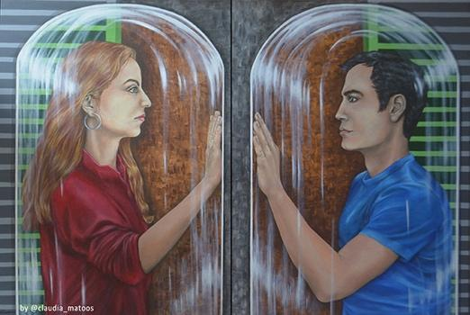

Figura 1. "THE TOUCH IN 2020" - Cláudia Matoos. (Díptico 120 cm x 80 cm) Acrílico s/ tela. Fotografia Claudia Matoos. Lisboa, Portugal. 2020. (Fonte: Acervo da Artista)

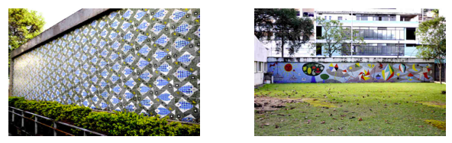

Figuras 2 e 3. À esquerda: Mural externo da Escola de Ciência e Física de Vitória, Parque Moscoso,. Artista Anísio Medeiros, década de 1950. À direita: Mural interno da Escola de Ciência e Física de Vitória, Parque Moscoso. Artista Anísio Medeiros, década de 1950. (Fonte: Acervo LEENA / UFES)

A legenda no texto deverá seguir a formatação Times New Roman 10, centrado, parágrafo sem avanço e deverá ser indicada a fonte da imagem.
As figuras / tabelas / quadros utilizadas no texto deverão ser enviados por e-mail em formato .jpeg, com resolução mínima de 150 dpi, e deverão ser enviadas em arquivos separados com anexos separados e numerados. Esses arquivos devem ser identificados como "palavrapreliminar_imagem01", e subsequentes.

5. Considerações finais
As Considerações finais apresentarão uma síntese que resume e torna mais claro o corpo e argumento do artigo, apresentando os pontos de vista com concisão.

6. Referências
O capítulo ‘Referências’ apresenta as fontes citadas no correr do texto, e apenas essas. O capítulo ‘Referências’ é único e não é dividido em subcapítulos. Devem seguir o padrão abaixo, baseado em normas da ABNT (a divisão abaixo é meramente didática, pois no artigo as referências devem seguir a ordem alfabética do sobrenome, sem divisões por tipos de materiais utilizados):

6.1. Livros
SOBRENOME, Nome. Título da obra. Tradutor (quando for o caso). Cidade da edição: Editora, ano.

6.2. Revistas
SOBRENOME, Nome. Título do artigo. Nome da Revista, Cidade da edição, volume, número, páginas, mês ano.

6.3. Jornais
SOBRENOME, Nome. Título do artigo. Nome do Jornal, Cidade da edição, Caderno, páginas, dia mês ano.

6.4. Para os trabalhos consultados na Internet, adotar a forma

SOBRENOME, Nome (quando houver). Título da Página, Título do Artigo, endereço e data de acesso.

